世界，这么小，澳洲，这么近
----洋泾实验小学四（4）哈哈中队与澳洲结对同学交流活动报道
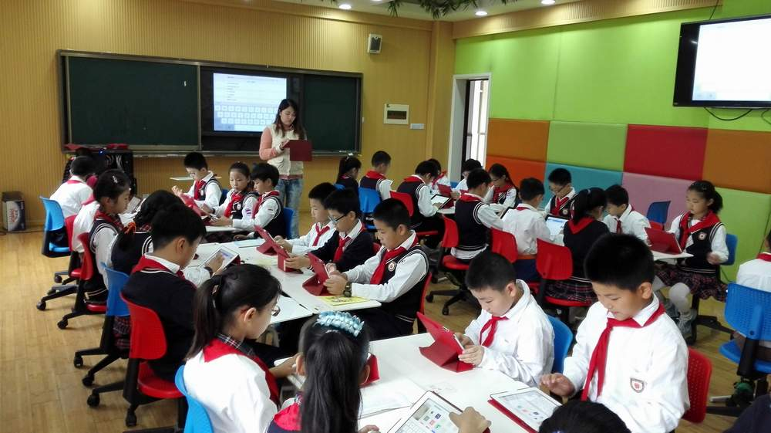
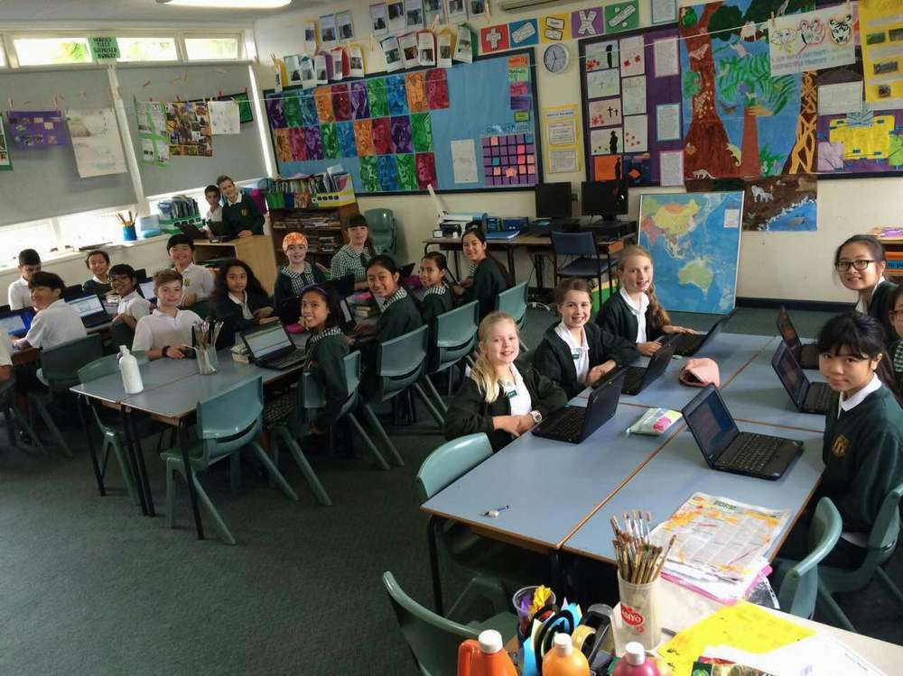
11月5日，洋泾实验小学的ipad教室里特别的热闹，四（4）哈哈中队的同学们人手一个Ipad, 这，又是探究课？-- 原来，今天是我校与澳洲友好学校肯特路公立小学同学约定的“中澳聊天日”，四（4）中队的同学们正与远在大洋彼岸的澳洲同龄小伙伴们聊的热火朝天。从最喜欢的食物，心仪的偶像，拿手的体育运动，还有世界儿童都超级爱的游戏“我的世界”。ipad拉近了两国少年的距离，让世界就这么变小了，让澳洲，就这么更近了。让我们来瞧瞧，他们都在聊什么呢？
澳洲伙伴们还发来了他们昨天农业探究课的照片，哇，好大的菜！
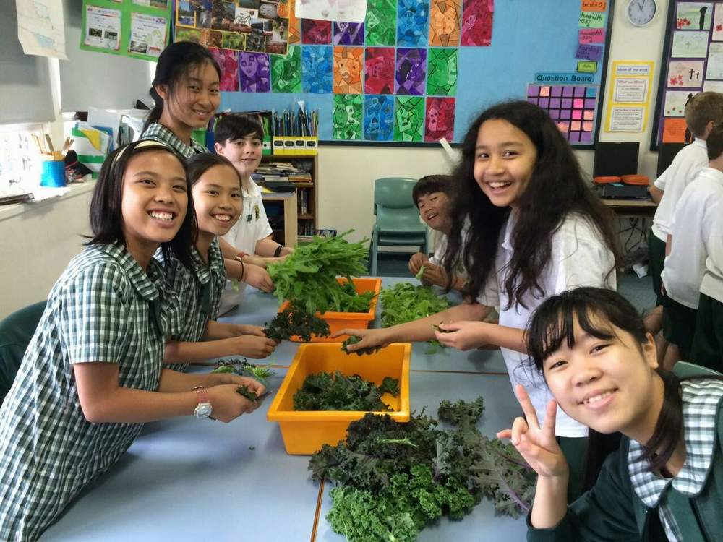
中国的小伙伴们，短短的一个半小时还意犹未尽，让我们来听听他们的话吧：
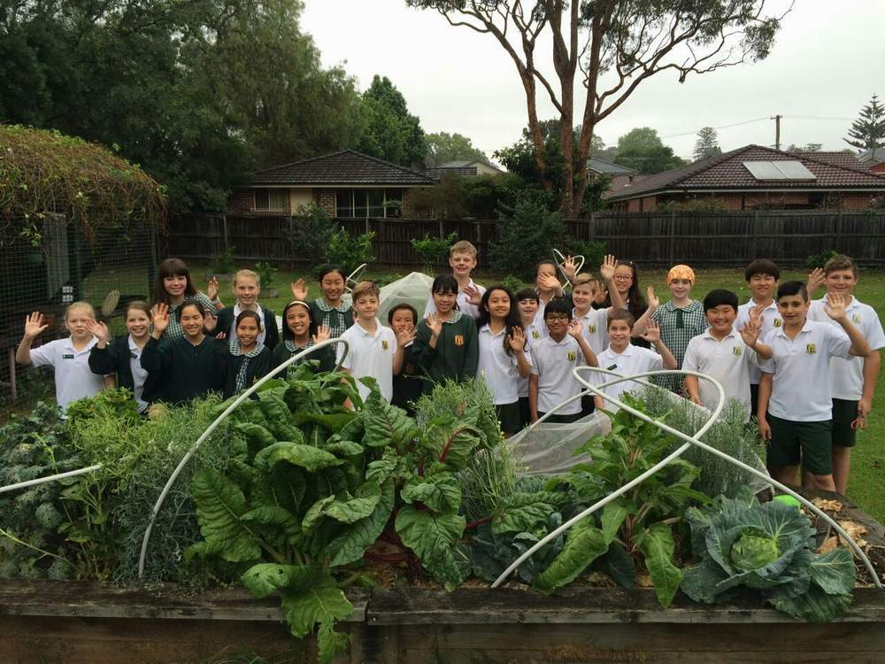
这次活动，让我结交了不少新朋友。有一位华裔学生，他会用简单的中文进行交流；最有趣的是一位想做动物园饲养员的学生。通过聊天，我觉得他们懂得很多，思维也很活跃，但是我的英语水平有限，当时恨不得自己能像沈老师一样英语棒棒的。虽然我们离澳大利亚很远，但是互联网拉近了我们的距离，这真是一次难忘的经历！
——张彦峰
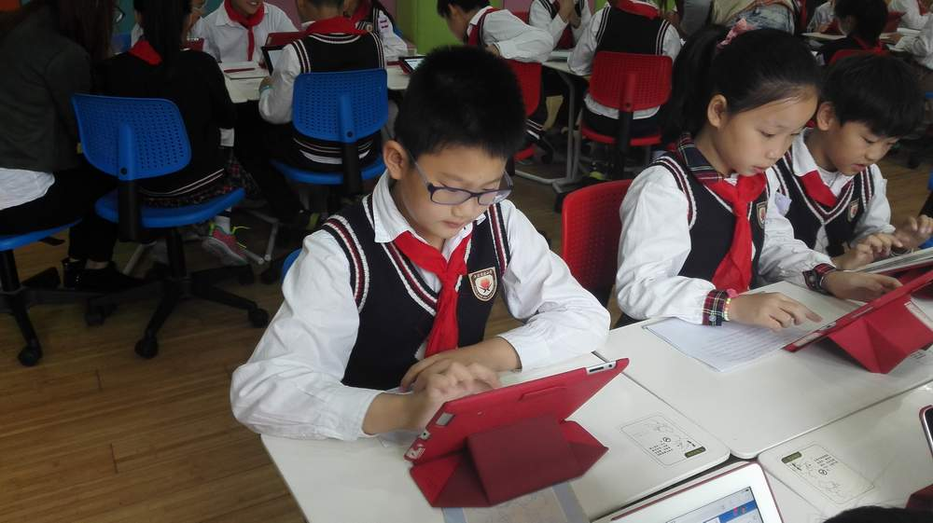
刚开始，我还有些紧张，用英语发了一段自我介绍后，没想到立刻就有人回复了我，我赶忙和他交谈起来。慢慢地，我也开始放松下来。你来我往几次后，从简短的自我介绍到你喜欢什么颜色，再到你有没有自己的宠物，它叫什么名字？……渐渐地，让我感受到了用英语交流、结识朋友的乐趣。我还有很多话想跟他们说呢！真期待下一次对话……
——胡高源
当我把自我介绍发出去后，没过多久，就有12位澳大利亚的同学回复了我。这使我又增加了对这次交流活动强烈的兴趣。他们都向我提出了各种各样的问题，让我一时不知该先回哪个才好。
——孙延妍
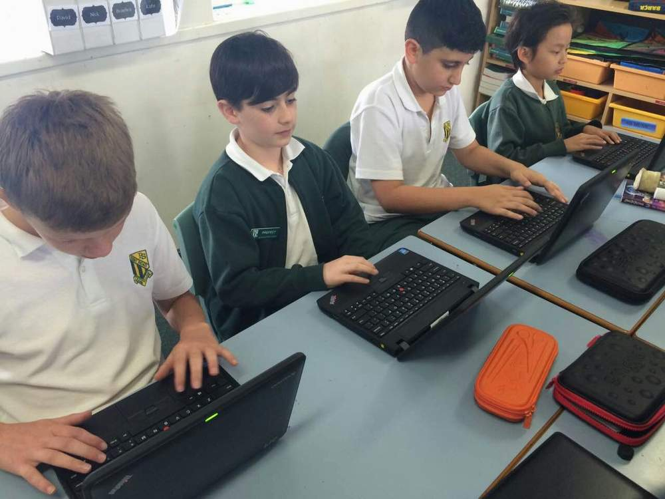
有位名叫Nancy的小女孩问我的生日是什么时候，我一时不知如何用英语去表达。这时，我想到爸爸告诉过我，阿拉伯数字是全世界都通用的，于是我欣喜地把自己的生日告诉了她。就这样，我们通过一些简单的问题互相了解了对方。更重要的是，我感受到了学好英语的重要性。
——陈佳
我渐渐喜欢上了用英语进行互动，这不仅锻炼了我的英语表达能力，还让我交到了一个新朋友。通过交流，我们对彼此有了简单的了解。虽然我们离得有些遥远，但是互联网让我们的心紧紧在一起，就像面对面一样！
——曹宬玮
说起澳大利亚，你会想到什么呢？是可爱的卡拉，还是善于跳跃的袋鼠呢？澳大利亚对我来说是一个遥远的地方。但有幸的是，我能通过网络认识澳大利亚的朋友。他们都十分友善，我们从自己的学校聊到学习生活，简简单单的几句话语，让我们立刻成了相距万里的好朋友。这不禁让我想到一句话“无论相距多远，友谊的臂膀也能伸到。”
——成静雯

现在的科技真发达呀！澳大利亚的小朋友不但在帖子里发来问候，而且通过视频向我们招手呢！只听“啪啪”的打字声不绝于耳。我也迫不及待地把我的自我介绍发送上去。居然不到一分钟就有很多澳大利亚的小朋友回复了我，感觉自己一下子成为了小明星。
——王颢程

我们对着镜头向澳大利亚的小朋友们“Say hello”，对着屏幕输入自我介绍，告诉他们自己的名字、年龄、最喜欢的食物等。虽然在活动中，我有些不会的英语单词得到了老师的帮助，但是我会更加努力，学好英语，争取有机会亲自去澳大利亚拜访他们。
——闵宏睿
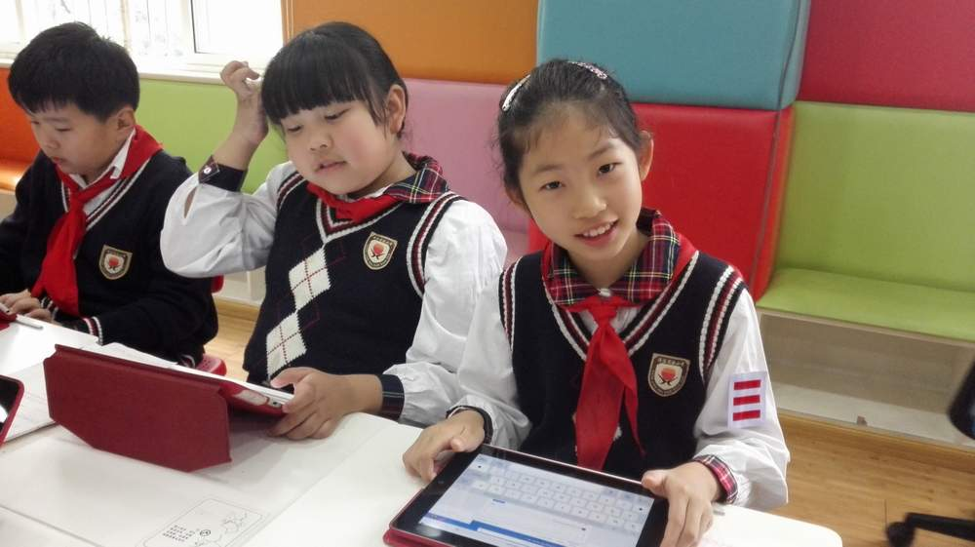
通过这次交流活动，我感受到了互联网的神奇，它像魔术师一样拉近了我们与澳大利亚同学之间的距离。英语成了我们共同的语言，使我们平时学到的英语知识有了实际运用的机会，真正体会到了学以致用！
——许浩儒
同学们抓紧一分一秒的时间与澳大利亚的同学们交流着，我当然也不例外。可是快乐的时光总是过得特别快，我依依不舍地在对话框里打下了“Sorry，hope see you next time.”蒙田说过一句话：“友谊的臂膀长得足以从世界的这一头伸到另一头。”我相信，这份友谊会在我的童年中留下灿烂的一笔。
——冯靖悦
“你们的教室怎么样？”“It’s very clean and beautiful.”就这样，一个简单的问题，拉开了我们愉快的交谈。澳大利亚的小朋友都十分向往到我们这座美丽而繁华的城市——上海，我热情地邀请他们来参观游玩。
——陈兆菲

11月5日 星期四 多云
今天，这个天公作美的日子，我们四4班将代表班级，代表学校，与澳大利亚的友好学校进行网络交流。
约定好的时间到啦！同学们来到IPAD教室，纷纷登录指定的网络，迫不及待地开始了交谈。我按照早已准备好的自我介绍开始慢慢地打起字来。“哇！我发的已经有好几条评论啦！”只听同组的小王兴奋地叫了起来。我听了，不禁加快起速度，飞快地动着手指。不一会儿，洋洋洒洒的一篇英文大作便出现在了输入框内。我兴高采烈地点击“发送”，没多久，便传来“叮”的一声响。低头一看，呀！有评论啦！欣喜若狂的我立刻回复起来。
活动也渐渐进入了高潮，越来越多的同学收到了来自澳大利亚朋友们的留言，一个个脸上洋溢着欢乐的笑容，一派热闹的景象！我也有些手忙脚乱了，恨不得变成章鱼，有好多手可以同时操控好几台电脑，突然感觉脑袋里的英文词库都快不够用了！
可是天下没有不散的宴席，当同学们聊得正欢时，那熟悉的下课铃声偏偏打响了。真希望还有机会能和他们聊聊学习和生活、交到更多的澳洲朋友。
——江芷寒

11月5日 星期四 多云
今天，我们终于迎来了跟澳大利亚同学的在线聊天。
一大早，我们兴奋地来到了期盼已久的IPAD教室。听老师说，我们可是全校第一个结对的班级，我心里暗暗地想：一定要加油，不辜负老师对我们的信任。其实在这之前，我们就做了很多准备工作：每个人注册了单独的账号，准备了自我介绍等。刚开始我毫无头绪，在妈妈的指导下，我才找到了方向。先把介绍写成中文，再一句句翻译成英语。不懂的生字就查字典，渐渐地，我明白了要想学好英文，平时的积累很重要。在我和妈妈的共同努力下，一篇自我介绍终于诞生了，我迫不及待地读了好多遍，想把它记在心里。
很快，在老师的指导下，我顺利地登录到了Edmodo网站上。没想到澳大利亚的同学们非常热情，已经提前发来了问候，我也不甘示弱，立马回复了他们：Nice to meet you. 不一会儿，就有对方同学回应我了。可是我平时没怎么练习过打字，速度明显放慢了。我急得像热锅上的蚂蚁，恨不得直接跟他们视频通话。这时候才知道“书到用时方恨少”这句话的含义，暗自下定决心以后要多学本领。对方的同学非常谦让，耐心地等待我们打字，就这样，我们一来一回聊了起来，互相介绍了自己的爱好、生日、学校的情况等。不知不觉一个半小时过去了，我们只能依依不舍地对他们说“Goodbye”，并表达了希望再次交流的心愿。
网络迅速拉近了我们与澳大利亚朋友的心灵，让我感到十分快乐，也渐渐爱上了用英语聊天。
——张屹辰

洋泾实验小学少先队大队部
2015年11月

